Памятка: "Африканская чума свиней"
02.04.2025
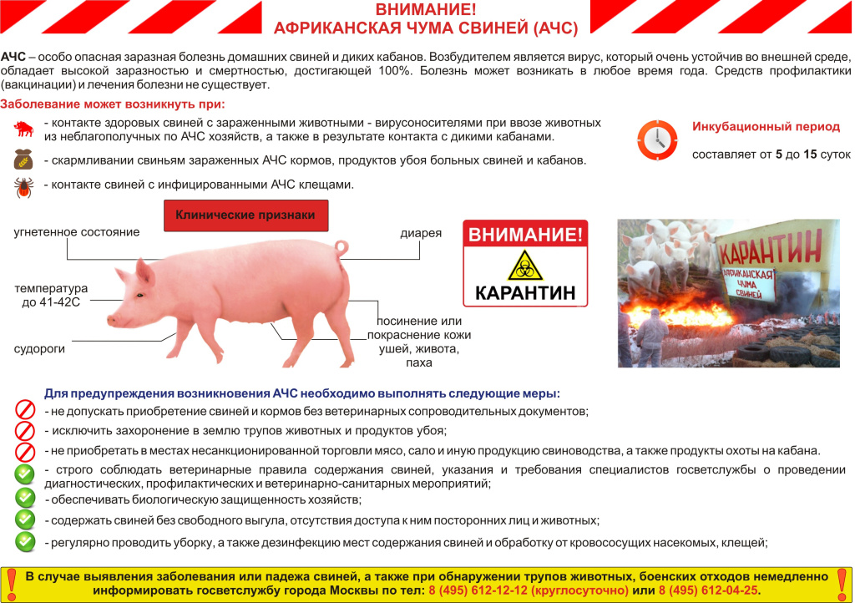

Телефон cтанции по борьбе с болезнями животных ТиНАО г. Москвы ГБУ «Мосветобъединение»: 8-495-842-03-56

Адрес страницы: http://voronovo.mos.ru/info/detail/12891159.html
Управа района Вороново города Москвы

